1. ***Указать название лабораторной работы и сформулировать ее цели***

**Исследование предметной области, пользователей и контекстов.**

**Цели работы:**

1. Закрепить теоретические знания по разработке пользовательского интерфейса.

2. Получить практические навыки по проведению этапов предварительного и высокоуровневого проектирования интерфейса пользователя. В частности. Научиться формулировать задание на проектирование прототипа программной системы, включая требования для прототипа мобильного устройства, проводить исследования потребностей пользователей системы; анализировать собранные данные, формировать профили групп пользователей и выполнять синтез персонажей, разрабатывать контекстные сценарии взаимодействия и диаграммы бизнес-процессов.

Выполнение лабораторной работы №1 состоит из следующих **этапов**:

1. Сформулировать задание на проектирование прототипа программной системы, соответствующей выбранной теме, включая определение социальной задачи, структуры данных и структуры деятельности. Задание должно содержать требования к проектированию физической инфраструктуры (форм-фактора и способов управления) для прототипа портативного устройства.

2. Провести исследование потребностей пользователей и всех заинтересованных лиц системы.

3. Провести анализ конкурентов.

4. Выполнить анализ собранных данных.

5. Сформировать профили групп пользователей (профиль пользователя + профиль среды + профиль задач).

6. Выполнить синтез персонажей. Определить их типы.

7. Разработать контекстные сценарии взаимодействия.

8. Разработать стратегию дизайна.

9. Сформулировать общие выводы по лабораторной работе.

1. ***Сформулировать задачу для проектирования веб и***

***мобильного приложения***

Следующий функционал должен присутствовать как в мобильном приложении, так и в веб-приложении:

* Просмотр предлагаемых пользователей для поиска общих интересов
* Просмотр информации в профиле предлагаемых пользователей
* Одобрить/отклонить анкету пользователя (возможность поставить суперлайк)
* Просмотр пользователей, которые одобрили вашу анкету(в случае премиум-подписки)
* Возможность переписываться с тем, кто одобрил вашу анкету
* Возможность описать ваши интересы с помощью ключевых слов

Дополнительно в веб-приложении должен присутствовать следующий функционал:

* Возможность редактировать свой профиль
* Возможность прописать ключевые слова, характеризующие ваши интересы, для фильтрации предлагаемых пользователей
* Возможность оформить премиум-подписку для аккаунта или купить суперлайк

1. ***Описать стратегию дизайна***

*Заинтересованные стороны.*

Потенциальной заинтересованной стороной, которая будет использовать приложение, являются люди 10-75 лет, желающие найти друзей, единомышленников, отношения, компанию для совместного времяпрепровождения

*Видение продукта заинтересованными лицами (задачи продукта)*

Разрабатываемое приложение должно решать следующие задачи :

1. Пользователь должен познакомиться с человеком, имеющим схожие интересы
2. Знакомство должно перейти из онлайн плоскости в офлайн и завершится встречей

*Конфликты и противоречия*

Времяпровождение происходят с абсолютно незнакомыми людьми

*Задачи бизнеса (верифицируемые), задачи маркетинга и брендинга*

Предоставление платных и бесплатных услуг в приложении, например, премиум-подписка, возможность поставить суперлайк.

*Измеримые критерии успешности*

* Сумма выручки от покупок пользователей премиум-подписок и суперлайков
* Посещаемость сайта или количество скачиваний приложения
* Оценки пользователей

*Технические возможности и ограничения*

Веб приложение будет доступно через браузер. В качестве среды разработки используется IntelliJ IDEA.

Мобильное приложение будет работать на мобильном устройстве семейства Android(для разработки будет использоваться Android Studio).

Будет реализовано API(JavaScript/Java) и будет использоваться СУБД PostgreSQL.

*Представления заинтересованных лиц о пользователях*

Потенциальной заинтересованной стороной, которая будет использовать приложение, являются люди 10-75 лет, желающие найти друзей, единомышленников, отношения, компанию для совместного времяпрепровождения

*Бюджет и график проекта*

Сроки реализации

1.11.2020 - Web приложение

1.12.2020 - Мобильное приложение

Бюджет проекта - 10000$

**4. Диаграммы бизнес-процессов.**

В результате этого пункта была разработана диаграмма бизнес процесса, в которой есть стартовая точка, когда человек хочет найти себе компанию и конечная, когда он её уже нашёл.

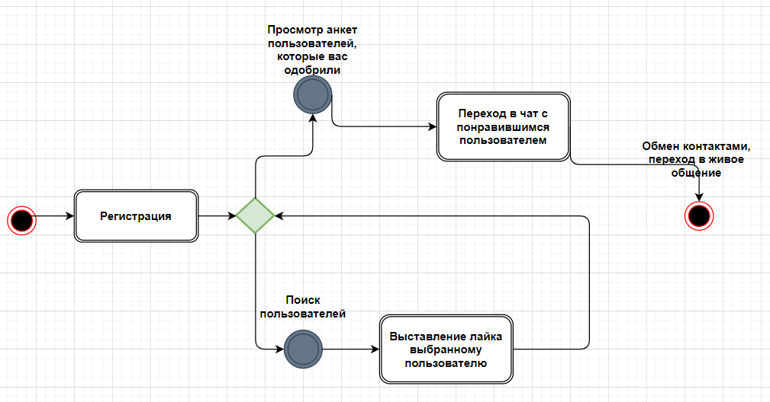

**5. Анализ конкурентов.**

|  |  |  |
| --- | --- | --- |
| Критерии | Конкуренты | |
| *Badoo* | *Tinder* |
| Дата запуска | апрель 2006 | 15 сентября 2012 |
| Количество пользователей | 450 миллионов | 57 миллион |
| Выбор языков | Множество языков | Множество языков |
| Задачи приложения | Найти пару для отношений | Найти пару для отношений |
| Платный функционал | Есть | Есть |
| Наличие web/мобильного приложения | +/+ | +/+ |
| Известность | Мировая | Мировая |

**6. Опросник и результаты опроса.**

Для сбора данных потенциальных пользователей был составлен опрос.

В опросе участвовало 35 человек. Результаты были получены следующие:

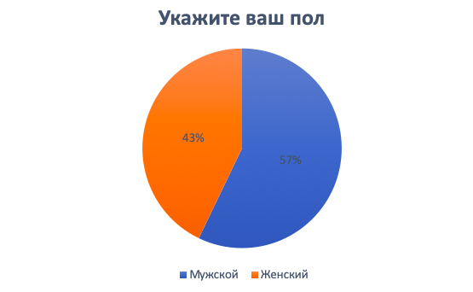

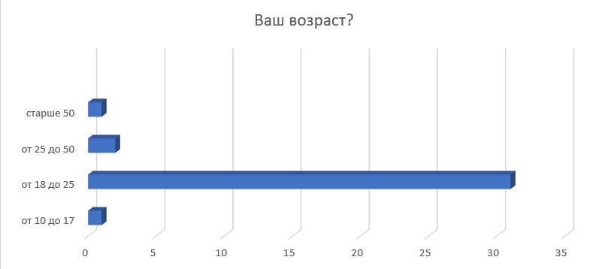

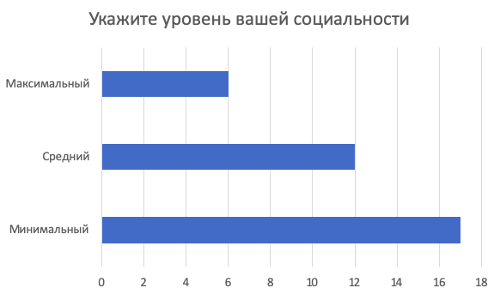

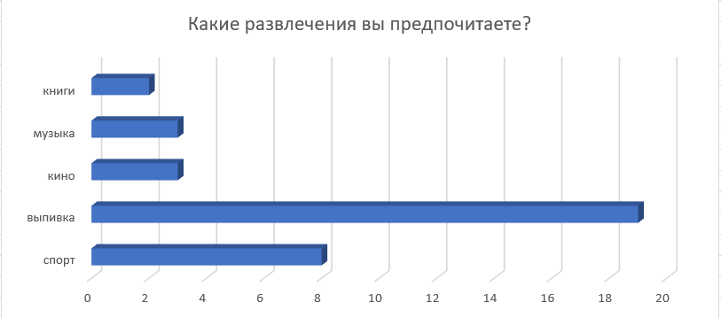

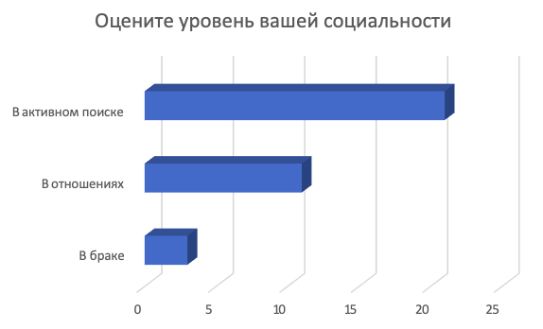

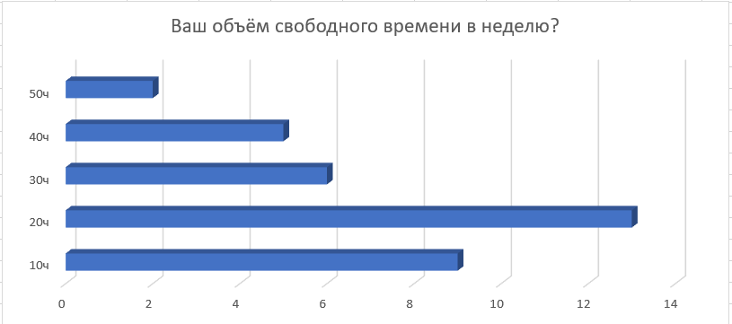

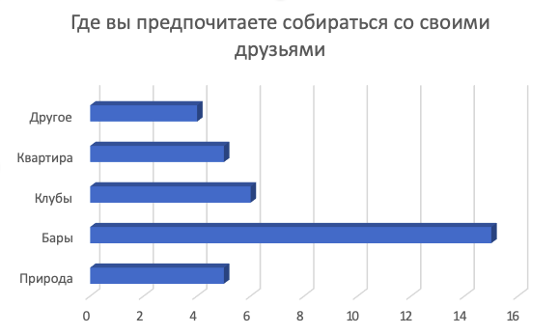

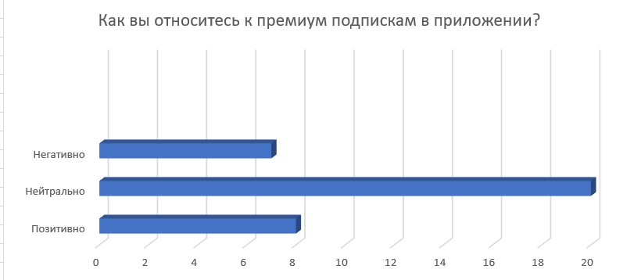

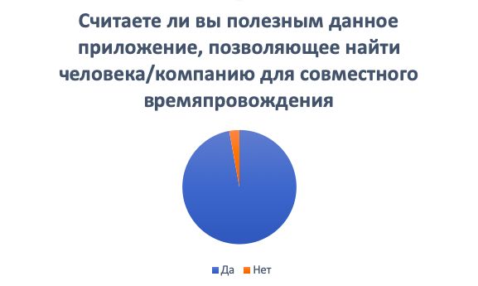

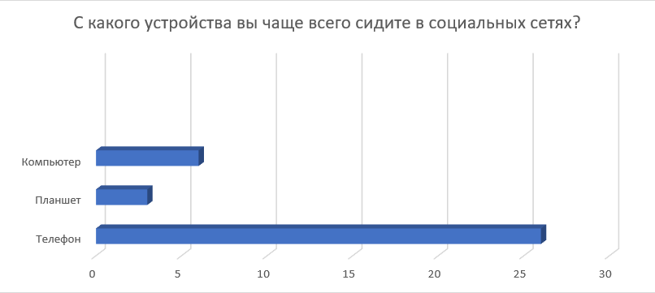

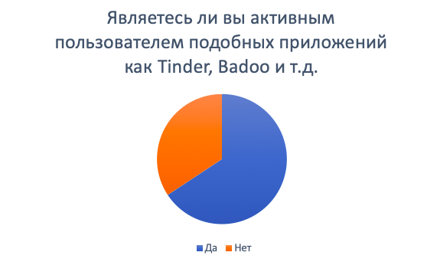

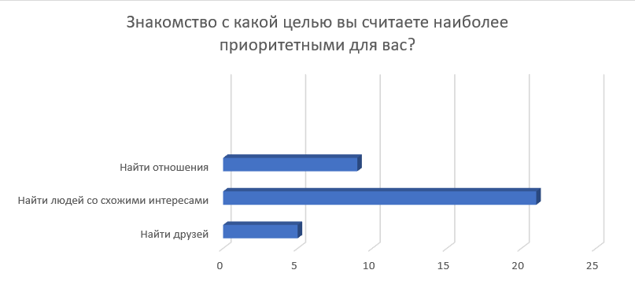

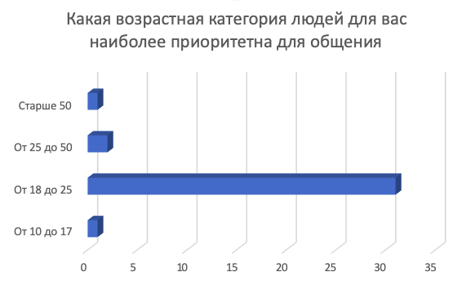

По результатам опроса видно, что большинство опрошенных хотят каких-либо развлечений и ищут знакомства, например, для того, чтобы выпить в приятной компании. Также большинство опрошенных лиц входят в категорию от 18 до 25 лет, следовательно они не обременены пока ещё семьей и хотят найти либо отношения, либо людей, которые разделяли бы их интересы.

**7. Профили пользователей.**

*Пользователь*: человек, желающий завести знакомства с людьми со схожими интересами и хобби

*Социальные характеристики*: человек в возрасте 10-75 лет, желающий завести новые знакомства по своим интересам.

*Уровень владения телефоном*: средний - человек знает как запускать приложение

*Навыки и умения*: обучаемость

*Рабочая среда*: мобильное устройство / веб-браузер

*Группа 1*

*Возраст*: 10 - 17 лет

*Цель*: найти людей со схожими интересами/друзей

*Частота использования приложения*: стабильно каждый день

*Группа 2*

*Возраст*: 18 - 25 лет

*Цель*: найти людей со схожими интересами/друзей

*Частота использования приложения*: стабильно каждый день

*Группа 3*

*Возраст*: 25-50 лет

*Цель*: найти людей со схожими интересами/друзей

*Частота использования приложения*: 3-4 раза в неделю

*Группа 4*

*Возраст*: старше 50 лет

*Цель*: найти людей со схожими интересами/друзей

*Частота использования приложения*: 1-2 раза в неделю

**8. Профили задач.**

*Задача*: регистрация

*Важность*: высокая

*Задача*: завести знакомство

*Важность:* высокая

*Задача*: поставить лайк

*Важность:* средняя

*Задача*: переход в чат для общения

*Важность:* средняя

*Группа 1*

*Приоритет реализации*: высокий

*Потребность пользователя*: высокая

*Задачи*: регистрация, завести знакомство

*Группа 2*

*Приоритет реализации*: средняя

*Потребность пользователя*: средняя

*Задачи*: поставить лайк, переход в чат для общения

**9. Профиль среды.**

|  |  |  |
| --- | --- | --- |
| Характеристика | Признак | Влияние на интерфейс |
| Здоровье | Мораль, зрение | Цвета и контраст |
| Освещённость | Умеренная  На открытом пространстве сильная | Яркость, контраст  Размер шрифта  Ночная версия |
| Аппаратное обеспечение | Размер экрана | Расположение элементов на экране |
| Язык | Родной/Неродной | Манера написания текста, язык интерфейса |

**10. Персонажи.**

1. **Ключевой 1**

Имя: Бабушка Кирилла

Возраст: 18-25 лет

Есть возможность находиться в приложении раз в неделю. Желает найти ровесников для совместного спокойного времяпровождения: поход в лес за грибами, чайные вечера и беседы, вышивание крестиком и вязание крючком.

1. **Ключевой 2**

Имя: Игорь Георгиевич

Возраст: 25-50 лет

Есть возможность находится в приложении 4-5 раз в неделю. Хочет найти друзей и собеседников, с которыми были бы схожие интересы, например, программирование, выпить бутылочку пива вечерком, обсудить политическую повестку дня.

1. **Ключевой 3**

Имя: Мария

Возраст: 18-25 лет

Активная девушка, занимается спортом

Желает найти друзей с общими ей хобби и совместного времяпровождения на горнолыжных курортах, занятиям в фитнес центрах, бегу.

1. **Дополнительный 1**

Имя: Кирилл

Возраст: 18-25 лет

Не имеет цели в жизни, пребывает в прострации, не выходит из дома.

Готов сидеть в приложении круглосуточно. Хотел бы, чтобы в приложении можно было найти надежных товарищей для реализации своего потенциала и которые бы его мотивировали. Создать вместе с ними свой проект или стартап.

**11. Контекстные сценарии каждого персонажа.**

1. *Кирилл -* Любит проводить время дома за изучением принципов работы нейронных сетей и чтением алгоритмов машинного обучения. В университет ходит редко, засыпает от усталости. Обожает смотреть сериалы про милицию и российские фильмы начала 2000-ых годов на своем телефоне. Предпочитает спокойными вечерами наслаждаться чашечкой чая. Желает найти друзей для совместного неторопливого отдыха с возможностью пофилософствовать о жизни.
2. *Игорь Георгиевич -* имеет небольшое количество друзей. Работает преподавателем, имеет много свободного времени по вечерам. Женат. Не всегда жена разделяет его интересы, поэтому на выходные хочет проводить время в компании единомышленников. Желает найти друзей для походов на рыбалку, обсуждения новостей, совместных посиделок по вечерам

**12. Общие выводы по лабораторной работе**

В данной лабораторной работе был закреплен теоретический материал практикой:

1. были описана стратегия дизайна;
2. был описан бизнес-процесс в предметной области решаемой задачи;
3. был проведен анализ основных конкурентов;
4. был создан и проведен опрос потенциальной аудитории приложения;
5. были разработаны профили пользователей, среды и задач;
6. были выделены персонажи и разработаны контекстные сценарии для них.